臺南市國小學生暑期環境教育「臺南好水學習營」
一、活動名稱：臺南好水學習營。
二、活動宗旨：透過實地參訪日治時期的重要水利設施及現代化的污水處理中心，引發學生對環境覺知與敏感度，並充實學生環境永續發展的相關知識，能讓學生對人與環境的互動有正確的價值觀，並建立學生的環境行動經驗，使之成為一具有環境素養之公民。
三、指導單位：行政院環境保護署、臺南市政府。
四、主辦單位：臺南市政府環境保護局。
五、承辦單位：中華醫事科技大學、南大附小彩虹斑馬水精靈河川巡守隊。
六、協辦單位：臺南市政府教育局。
七、活動方式：安排適合國小高年級學生的環境教育校外參訪課程及互動式討論。
八、活動日期：民國102年7月22～23日（週一、二），每日上午8點至下午5點。
九、報到與解散地點：中華醫事科技大學民生與科技大樓。
十、活動地點：原臺南水道、烏山頭水庫、安平水資源回收中心、中華醫事科技大學。
十一、參加對象：目前就讀臺南市各公私立國小四年級或五年級學生（以102年6月1日學籍為基準）。
十二、參加人數：名額100人，依報名先後順序依次錄取，額滿為止。
十三、活動費用：完全免費（活動費用由臺南市政府環境保護局提列經費支應）。
十四、活動訊息：由臺南市政府教育局函文本市各公私立國小公告周知。
十五、報名方式：請於102年6月27日前，填妥報名表後傳真至(06)269-0493或以電子郵件傳送至a7710070000@yahoo.com.tw中華醫事科技大學水環境教育中心，或至http://goo.gl/FNo98。
十六、錄取名單：102年6月30日前公告於臺南市環保局網站www.tnepb.gov.tw，及http://www2.hwai.edu.tw/water/water-web/index.html。
十七、證書：全程參與者，由中華醫事科技大學水環境教育中心發給環境教育證書。
十八、洽詢電話：中華醫事科技大學水環境教育中心 (06)267-4567#804。
十九、本計畫奉核後實施，若有未盡事宜者得經主辦單位許可修訂之，修正時亦同。
二十、注意事項：
- 參加者需遵守主辦單位及指導老師的各項規定。
- 主辦單位不提供一次性的餐具及杯具，請自備環保餐具及杯具。
- 請務必隨身攜帶「健保卡」。
- 隨身背包內裝：環保餐具、環保杯、鉛筆盒、書寫板、水壺、輕便雨衣。
- 水庫集水區及嘉南大圳水深危險，切勿奔跑、嬉戲。
- 切勿擅自脫隊單獨行動，自由活動時間請以小組集體行動。
- 當解說老師進行解說時，應專注且安靜聆聽，並應適時提問保持良好互動關係， 發言要注意禮貌。
二十一、交通路線：
- 中華醫事科技大學：臺南市仁德區文華一街89號。
- 大眾運輸工具：興南客運7655路線（安工～後壁厝～長榮大學）於中華醫事科技大學站下車。
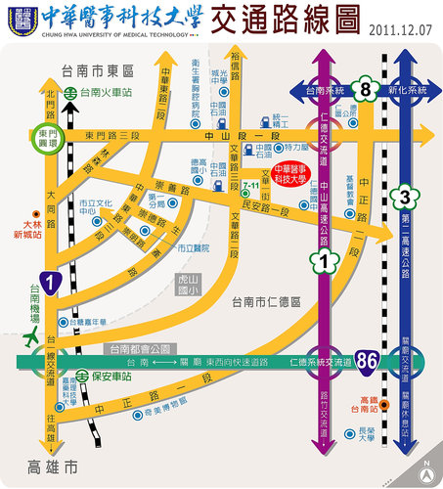

二十二、低碳活動標章：環保署第10201283號
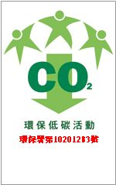
臺南市國小學生暑期環境教育「臺南好水學習營」報名表
學校名稱 |  |  |  |  | 編 號 | (由主辦單位填寫)
學生姓名 |  |  | 班級別 | 年 班 | 性 別
出生年月日 | / / |  | 身分證字號 |  | 餐食 | □葷 □素
緊急連絡人姓名
緊急連絡人電話
緊急連絡人手機號碼
電子郵件信箱E-Mail
特殊生理疾病 |  | □無 □有，請詳述
備註欄

---------------------------------------------------------------------------------------
家長同意書

茲同意本人子弟就讀 區 國小 年 班姓名 參加臺南市政府環境保護局於102年7月22~23日舉辦之國小學生暑期環境教育「臺南好水學習營」活動，並保證子弟確實遵守主辦單位之各項規定。
此致
臺南市政府環境保護局

學生家長： (簽章)
「臺南好水學習營」流程表
一、7/22活動（週一）
時間 | 活動內容
08：00 ~ 08：30 | 報到
08：30 ~ 09：00 | 始業式：環保局長官致詞
09：00 ~ 12：00 | 【環境教育課程一】上水道之春  參觀原臺南水道
12：00 ~ 13：00 | 午餐與休息 地點：八田與一紀念園區
13：00 ~ 17：00 | 【環境教育課程二】渠成稻飄香  參觀烏山頭水庫及嘉南大圳
17：00 ~ 17：20 | 快樂賦歸

二、7/23活動（週二）
08：00 ~ 08：30 | 報到
08：30 ~ 12：00 | 【環境教育課程三】劍獅水噹噹  參觀安平水資源回收中心及安平劍獅
12：00 ~ 13：00 | 午餐與休息 地點：中華醫事科技大學
13：00 ~ 15：00 | 【環境教育課程四】八田與一  觀賞動畫電影《八田與一》 小組討論及心得發表
15：00 ~ 16：30 | 水源三部曲——上水道之春、渠成稻飄香、劍獅水噹噹  活動分享與心得回饋
16：30 ~ 17：00 | 結業式：頒發獎章與團體合照
17：00 ~ 17：20 | 快樂賦歸

「臺南好水學習營」環境教育戶外參訪課程介紹
課程名稱 | 上水道之春
課程大綱 | 1.介紹自來水給水廠的運作流程。  2.介紹原臺南水道的功能及歷史價值。  3.介紹曾文溪與臺南市自來水的關係。  4.介紹臺灣葉鼻蝙蝠。
課程目標 | 讓學生瞭解日治時期自來水工程的發展歷史，並認識現今自來水的供水流程。
活動目標 | 1.能說出原臺南水道的功能。  2.能欣賞原臺南水道的建築之美。  3.能瞭解臺灣葉鼻的生態。
實施方式 | 課程 討論 戶外學習 參訪 影片觀賞
課程主題 | 自然保育 環境及資源管理 文化保存

課程名稱 | 渠成稻飄香
課程大綱 | 1.介紹嘉南大圳的設施及功能。  2.認識八田與一的生平。  3.介紹烏山頭水庫的供水管理概況。
課程目標 | 讓學生瞭解嘉南大圳對嘉南平原的影響及對農作物產量增加的效益，並認識烏山頭水庫的功能。
活動目標 | 1.能說出嘉南大圳的功能及效益。  2.能說出烏山頭水庫的功能。  3.探討人類、水資源與土地之間的關係。
實施方式 | 課程 討論 戶外學習 參訪 影片觀賞
課程主題 | 氣候變遷 環境及資源管理 文化保存

課程名稱 | 劍獅水噹噹
課程大綱 | 1.介紹安平水資源回收中心的設施及功能。  2.認識污水處理的流程。  3.介紹安平地區獨特的劍獅文化。
課程目標 | 藉由參觀安平水資源回收中心使學生瞭解污水處理的重要性，以及認識回收水再利用的現狀，使學生珍惜水資源。並藉由尋訪劍獅，瞭解劍獅文化。
活動目標 | 1.能說出污水處理廠的簡單流程。  2.能說出回收水的功能。  3.瞭解劍獅的由來及功能。
實施方式 | 課程 討論 戶外學習 參訪 實作
課程主題 | 公害防治 環境及資源管理 文化保存

